**FORMATO PARA EL DESARROLLO DE COMPONENTE FORMATIVO**

| PROGRAMA DE FORMACIÓN | Control de movilidad, transporte y seguridad vial |
| --- | --- |

| COMPETENCIA | 240201056 - Orientar formación presencial de acuerdo con procedimientos técnicos y normativa. | RESULTADOS DE APRENDIZAJE | 240201056-01 - Promover el proceso educativo de seguridad vial acorde con las políticas y normas.  240201056-02 - Planear las sesiones de formación de acuerdo con lineamientos curriculares y normativa de educación vial vigente.  240201056-03 - Evaluar las actividades de formación en seguridad vial de acuerdo a la planeación pedagógica.  240201056-04 - Establecer planes de mejoramiento del proceso formación en seguridad vial conforme a los procedimientos establecidos, normas y políticas. |
| --- | --- | --- | --- |

| NÚMERO DEL COMPONENTE FORMATIVO | CF06 |
| --- | --- |
| NOMBRE DEL COMPONENTE FORMATIVO | Promoción de procesos educativos y formación normativa en seguridad vial. |
| BREVE DESCRIPCIÓN | Es muy importante desarrollar competencias para ser un promotor de procesos educativos y formativos en seguridad vial, ya que el factor humano es el primer causante de accidentes de tránsito, y es la persona en calidad de actor vial quien toma las decisiones sobre el movimiento y mantenimiento de su vehículo o el correcto tránsito por las vías públicas. |
| PALABRAS CLAVE | Andrología, competencias ciudadanas, didáctica, pedagogía, procesos educativos. |

| ÁREA OCUPACIONAL | 8 - Operación de equipos, del transporte y oficios |
| --- | --- |
| IDIOMA | Español |

1. **TABLA DE CONTENIDOS**

**Introducción**

* + - 1. **Normatividad en tránsito y transporte**

* + - 1. **Fundamentos pedagógicos en seguridad vial**

* + - 1. **Conceptos de andragogía y formación preescolar en seguridad vial**

* + - 1. **Modelos pedagógicos: fundamentos, tipos, conceptos, características y enfoques didácticos**
      2. **Fundamentos sobre competencias ciudadanas en tránsito y seguridad vial**

* + - 1. **Características de la enseñanza y del aprendizaje**

* + - 1. **Fundamentos en evaluación del aprendizaje**

**8. Valores universales**

**Introducción**

Estimado aprendiz es momento de continuar con el desarrollo de aprendizaje, orientado a conocer todo sobre la normatividad vigente en materia de tránsito y transporte existente. Al igual que conocer sobre los procesos pedagógicos para orientar a aquellas personas interesadas en la movilidad vial, cuya finalidad es dar seguridad a las personas que transitan por las diferentes vías del territorio nacional. Por lo anterior, se invita a revisar el siguiente video para identificar el contexto de aprendizaje.



**1. Normatividad en tránsito y transporte**

La normatividad de tránsito inicia a partir de la Constitución Política de Colombia que establece en el Estado Social de Derecho el respeto de la dignidad humana y la solidaridad son prioridad y prevalece el interés general sobre el particular y, los límites de sus derechos están donde comienzan los demás, por lo cual el ordenamiento jurídico debe ser respetado con ese fin. Por esto, la libre locomoción es un derecho fundamental regulado por la legislación, que para el caso serán todas las normas de tránsito y de transporte que establecen parámetros y normas de comportamiento para los actores viales, donde son fundamentales los niños, las niñas y los adolescentes teniendo prevalencia y por tanto, serán protegidos por todos.

De otra parte, la palabra “tránsito” puede definirse como la movilidad de todos y cada uno de los actores viales que recorren las vías en calidad de peatones, conductores o pasajeros, todos con obligaciones respecto a sus comportamientos, las cuales se encuentran establecidas a través del Código Nacional de Tránsito (Ley 769, 2002), que ha sido actualizado constantemente para ajustar temas concernientes a la movilidad; por esto se recomienda consultar la norma directamente desde la fuente oficial que es la Secretaría del Senado, la cual mantiene las actualizaciones vigentes que sufra la norma.

Es así que para dar inicio a este tema tan importante sobre la normatividad en tránsito y transporte se recomienda observar el siguiente video, que puede ayudarle a entender con mayor facilidad.



De otra parte, el sector transporte se define como el traslado de personas, animales o cosas de un punto a otro a través de un medio físico, el cual se encuentra regulado en cabeza del Ministerio de Transporte como máxima autoridad en el tema y cuyo objetivo primordial es la formulación y adopción de las políticas, los planes, los programas, los proyectos y la regulación económica en esta materia, estableciendo los parámetros y la regulación técnica en los modos de transporte terrestre marítimo, fluvial, férreo y aéreo, expidiendo varias normas que regulan el sector transporte.

Para conocer más sobre la normatividad en tránsito y transporte revise lo que se expone a continuación:



**2. Fundamentos pedagógicos en seguridad vial**

Teniendo en cuenta lo que menciona el Ministerio de Educación Nacional, la pedagogía se define como el saber de los docentes para orientar los procesos de formación de las personas, especialmente de niños y jóvenes, donde el docente genera una relación personal sobre lo que acontece diariamente en el trabajo con los alumnos, las alumnas y los colegas, para lograr el desarrollo humano y la construcción del conocimiento en ellos.

Los fundamentos pedagógicos se definen como “todos aquellos principios y conocimientos del área de la pedagogía, que permitirán al docente conocer los métodos de enseñanza y aprendizaje que podrá utilizar durante su labor como pedagogo” ( IMEI , 2019), por lo cual son la base de la educación donde el formador es quien propicia los espacios de análisis, reflexión y práctica.

Ahora bien, los fundamentos pedagógicos en seguridad vial son los determinados por las normas de comportamiento vial y demás que regulan el tránsito y el transporte llevadas a ambientes educativos donde es el docente quien debe aterrizar estos temas bajo un contexto pedagógico en seguridad vial, reconociendo que el expositor o persona encargada de dar la orientación debe tener claro los conceptos a explicar y reconocer el público al cual se va a dirigir, ya que hablar de seguridad vial es un tema donde debe manejarse la realidad social y cultural de la movilidad del país. Las actividades pedagógicas que se pretendan realizar sobre este tema deben ser acordes a la etapa de la vida del grupo a ser capacitado, es por esto que se debe tener en cuenta lo establecido por el (Ministerio de Salud y Protección Social, 2022), frente al ciclo de vida que es un enfoque que permite entender las vulnerabilidades y las oportunidades de invertir durante etapas tempranas del desarrollo humano; reconoce que las experiencias se acumulan a lo largo de la vida y las conductas de una generación de actores viales repercutirán en otras personas, las cuales pueden estar en algún ciclo de la vida.

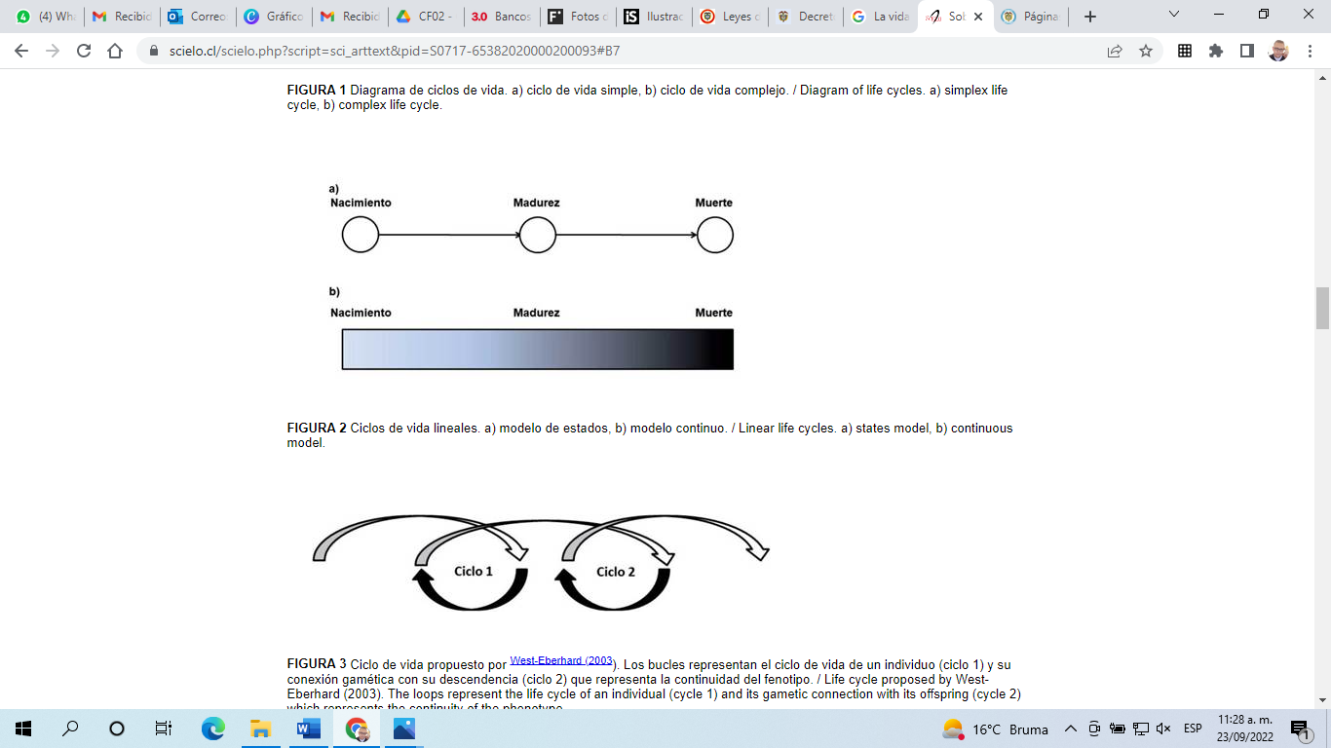

Por esta razón, orientar o educar sobre seguridad vial debe caracterizarse según el tipo de personas a capacitar, ya que ellas pueden estar en cualquiera de las etapas del desarrollo que se exponen a continuación:



Por lo anterior, el instructor para el caso SENA o docente para otras entidades que forme en seguridad vial debe estar preparado en las características que debe contener la planeación del aprendizaje en educación vial, como la prevención de la accidentalidad vial, la formación de hábitos y comportamientos seguros en la vía a cualquier tipo de público que le sea asignado como dicentes, utilizando las herramientas pedagógicas y didácticas necesarias para cada caso, dependiendo de la etapa en la que se encuentren.

**3. Conceptos de andragogía y formación preescolar en seguridad vial**

Los seres humanos se encuentran en un proceso constante de aprendizaje, desde el día de su nacimiento hasta el día de su muerte, entendiendo que nunca se para de aprender, todos los días hay una oportunidad de adquirir nuevos conocimientos. Para el caso específico de impartir formación sobre el control de movilidad, el transporte, la normatividad y la seguridad vial debe tenerse en cuenta, por ejemplo, que la educación de los niños, las niñas y los adolescentes debe ir enfocada a la enseñanza sobre el respeto de las normas de comportamiento vial y las obligaciones de cada uno de los actores viales, ya sea como conductor, pasajero o peatón, utilizando didácticas acordes a cada uno de los tipos de edades, utilizando estrategias didácticas activas y recursos didácticos como juegos en seguridad vial, impresos como cuentos y revistas infantiles, videos relacionados con el tema, auditivos como el reconocimiento de las señales sonoras de emergencia, equipos y herramientas como vehículos, bicicletas patinetas, patines, entre otros, que le permitan a los niños y los jóvenes asimilar los conceptos a través de todos sus sentidos.



En cambio, la educación sobre seguridad vial para personas adultas debe generar recordación y para ello, es necesario mover las emociones de las personas, así que debe ir encaminada a dejarle un aprendizaje de por vida en un tema tan necesario para la sociedad como lo es la seguridad vial y los buenos hábitos en esta materia, ya que esto previene accidentes que pueden costar su vida.



Aterrizando el tema en Colombia, es importante reconocer el aspecto poblacional y cultural de la zona donde posteriormente se aplique lo aprendido, es decir, se debe conocer la problemática general y las cifras de accidentalidad vial del municipio donde resida o donde se vaya a trabajar en este tipo de funciones, con el fin de lograr conectarlo con su día a día, por lo cual se presenta el siguiente dato del índice poblacional actual del país:

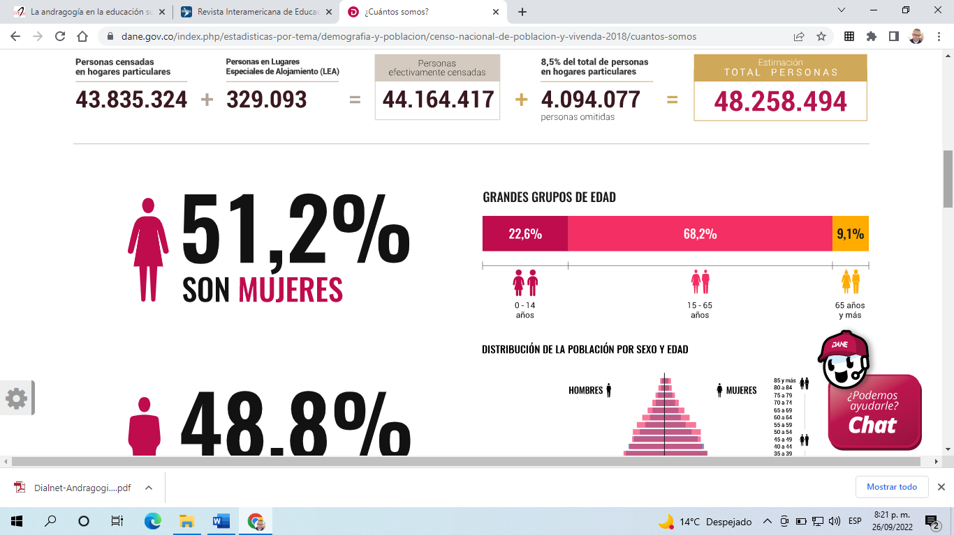

Nota. Tomado de DANE (2021).

Un aforismo muy utilizado en el tema del civismo y comportamiento ciudadano según lo dijo Pitágoras 24 siglos atrás, en los cimientos de la sociedad, donde aún en la actualidad no es difícil encontrar en diferentes escenarios académicos y artísticos la siguiente frase “Educad a los niños y no será necesario castigar a los hombres”, siendo los niños la base de la próxima generación de actores viales quienes deben ser correctamente formados en el tema de la seguridad vial y los actores viales en calidad de adultos deben ser corregidos, y para esto hay actividades de prevención o aplicación de la norma como lo establece el Código de Tránsito al definir las posibles infracciones de tránsito.

 

Se puede concluir, entonces, que el docente o instructor en seguridad vial debe dominar las técnicas pedagógicas para la educación de los niños y los conceptos de andrología para la educación de los adultos, siendo el común denominador el tema de prevenir riesgos para evitar accidentes de tránsito y con ello, muertes.

**4. Modelos pedagógicos: fundamentos, tipos, conceptos, características y enfoques didácticos**

Para el desarrollo de este tema se abordará de manera inicial el concepto de **“modelo”**, que según Flórez (1994) es “aquella representación definidora de un fenómeno social, el cual se estudia con base a la interiorización y entendimiento del mismo”; en este sentido, el concepto de modelo se puede referir como aquella acción teórica aproximada hacia la comprensión de la fisonomía de un fenómeno.

Ahora bien, el autor Blanco (2002) en su texto denominado “Los modelos pedagógicos” encuentra el concepto e importancia de modelo, como aquel plan constituyente, integral e integrador de un fenómeno, es decir, desde la teoría y la práctica como aquel fundamento contemplativo en referencia de las posibles explicaciones a través de las implicaciones, los alcances, los paradigmas, entre otros aspectos que permitan el entendimiento de la fenomenología del estudio.

Acorde con lo anterior, se define modelo pedagógico como aquella fenomenología de la educación que basa su esfuerzo en la comprensión de los diferentes teóricos y padres de la invención educativa y de sus diferentes contrastes nacidos a través del tiempo. A continuación se explican de manera general algunos modelos pedagógicos, para que posteriormente elija el modelo a utilizar para el desarrollo de sus clases cuando sea el momento:



.

Finalmente, y para cerrar este tema se podría decir que si la aplicación de la norma en seguridad vial es un modelo pedagógico tradicional avalado por la ley para los comportamientos ciudadanos que se encajan como infracciones de tránsito será necesario que los docentes de seguridad vial realicen sus prácticas pedagógicas utilizando otros modelos, que logren ser interiorizados por los estudiantes, para lograr tener más y mejores hábitos y comportamientos seguros en las vías.

**5. Fundamentos sobre competencias ciudadanas en tránsito y seguridad vial**

La vida de los seres humanos en sociedad requiere que todos y cada uno de los integrantes de una comunidad tengan una serie de habilidades cognitivas emocionales y comunicativas para vivir en armonía con los demás, a lo que se le denomina competencias ciudadanas; al aterrizar este concepto al ámbito que se está abordando sobre tránsito y seguridad vial se debe hacer referencia al conocimiento y las habilidades que tiene cada uno de los actores viales, llámese “conductor, pasajero o peatón”, al utilizar la vía para desplazarse de un sitio a otro de la forma más segura y responsable, a lo que se le llama norma de comportamiento, generando un ambiente armónico en la movilidad.



Estas normas de comportamiento vial se encuentran establecidas en el Código Nacional de Tránsito, el cual en su Título III establece las **reglas de comportamiento vial** para los conductores, los peatones y los pasajeros, describiendo los comportamientos que deben tener cada uno de estos actores viales al movilizarse por la vía y aclarando las limitaciones y prohibiciones específicas, que al no ser acatadas en esta misma norma establece algunos de los comportamientos como infracciones de tránsito; vea esto con mayor profundidad:



1. **Características de la enseñanza y del aprendizaje**

La educación es aquel conjunto de conocimientos, órdenes y métodos que ayudan al individuo a formarse en su capacidad intelectual, al igual que en su desarrollo en el ámbito laboral, por lo que el Ministerio de Educación la define como el proceso de formación permanente, personal, cultural y social fundamentada en la concepción integral del ser, bajo las concepciones de la dignidad, los derechos y sus deberes. Ahora bien, la enseñanza y el aprendizaje es un proceso que requiere en primera instancia de disposición tanto del emisor como del receptor donde es el docente o instructor el encargado de desarrollar ese interés por el tema y, llamar y mantener la atención del estudiante.

Por lo anterior, el dominio del tema por parte del docente es prioritario y seleccionar el modelo pedagógico apropiado según la edad de los estudiantes, el cual debe ir acompañado de una correcta planeación de la clase y la finalidad de la misma, en busca de proponerse un objetivo y alcanzarlo.

Ahora se aborda la enseñanza y sus características así:

* **La enseñanza**

Esta se concibe como aquel proceso que se encarga de transmitir o comunicar conocimientos ya sea de carácter específico o general de una materia. La enseñanza contiene la siguiente clasificación:

1. Métodos de enseñanza según el grado de participación de los sujetos.
2. Métodos de enseñanza según el nivel de asimilación del contenido de enseñanza.
3. La enseñanza problémica.

Vea cada uno de estos métodos con mayor detalle:

1. **Métodos de la enseñanza según el grado de participación de los sujetos**

Este método, también conocido como el método de interrelación del profesor y el alumno es uno de los más conocidos, se subdivide en tres amplios grupos: expositivos, trabajo independiente y elaboración conjunta, vea estos grupos de manera más detallada:



1. **Métodos de enseñanza según el nivel de asimilación del contenido de enseñanza**

Están basados en el desarrollo de la actividad cognoscitiva de los estudiantes, estos métodos se dividen en 2 grupos que se pueden observar a continuación:



Carrusel de tarjetas

Carrusel de tarjetas

1. **La enseñanza problémica**

Es aquella en la que los estudiantes, guiados por el docente se introducen en el proceso de búsqueda de la solución de problemas nuevos para ellos, gracias a lo cual aprenden a adquirir de forma independiente los conocimientos y dominar la actividad creadora. Las categorías más importantes de la enseñanza problémica son:



A continuación y como parte de este tema vea las características del aprendizaje.

* **El aprendizaje**

Es la acción de buscar soluciones a situaciones problémicas, empleando el análisis y organizando la información aprendida, de igual forma el tiempo empleado para la resolución del mismo, dicho esto por el autor Ausubel en su libro “Psicología educativa”. Por lo tanto, el aprendizaje es el proceso de tomar los conocimientos y ponerlos en práctica en la vida diaria hasta que no sea necesario un proceso de recordación, ya que quedó en la memoria por largo plazo. El aprendizaje contiene diversos modelos que se dividen en tres grandes grupos que son:

1. **Modelos conductuales o conductistas**

Como teoría del aprendizaje se basan en la repetición hasta generar cambios en la conducta, dar recompensa o castigo según el comportamiento deseado, muy utilizado para el adiestramiento o el adoctrinamiento, de manera que existen dentro de este modelo las siguientes teorías:

* **Condicionamiento clásico**

Centrado en el aprendizaje a través de la asociación de estímulos con la generación de reacciones y/o respuestas además de las respuestas neutras. Sus principales teóricos son Pavlov y Watson y sus características destacadas recaen directamente en la implicación de las respuestas, ya que estas deben ser automáticas y no conductas voluntarias como lo menciona Castillero en su libro “Psicología y mente”. Ver tabla.

**Tabla 1**

*Esquema del condicionamiento clásico*

|  | |
| --- | --- |
| **Estímulo incondicionado (EI)** | Respuesta automática del cuerpo bajo cierto estímulo. |
| **Respuesta incondicionada (RI)** | Respuesta automática cuando se presenta un estímulo incondicionado. |
| **Estímulo neutro (EN)** | Estímulo que no representa ninguna respuesta por el individuo. |
| **Estímulo condicionado (EC)** | Respuesta asociada a un estímulo neutro provocada por el propio individuo. |
| **Respuesta condicionada (RC)** | Respuesta solo visible y que se genera por un estímulo condicionado. |

* + **Condicionamiento instrumental**

Es la asociación del estímulo con la respuesta, sumado a la consecuencia, sea positiva o negativa. El principal referente de esta teoría recae en manos del psicólogo Edwar Thorndike, a través de su experimentación en la observación de la conducta animal estas conductas eran modificables de acuerdo con el condicionamiento de refuerzo (negativo o positivo), los refuerzos positivos (recompensa) brindaban que la respuesta fuera repetitiva, por el contrario, con el refuerzo negativo (castigo) lo que se originaba era que la respuesta no fuera tan repetitiva hasta el punto de eliminarse. Ver tabla.

**Tabla 2**

*Esquema de programas de reforzamiento*

|  | |
| --- | --- |
| Programa de razón fija | Se administra la recompensa de acuerdo con el número de respuestas. |
| Programa de intervalo fijo | Recompensa dada de acuerdo con un número fijo de intervalos sin variar el tiempo. |
| Programa de razón variable | Consiste en que la recompensa está determinada por el número de respuestas emitidas. Pero este número de respuestas puede variar de un momento a otro (por ejemplo, unas veces se puede dar la recompensa tras haber emitido la conducta dos veces, y otras se dará al haber emitido la conducta cuatro veces. Pero nunca se dará la recompensa sin haber emitido la respuesta). |
| Programa de intervalo variable | Consiste en que la respuesta es reforzada después de haber transcurrido un cierto periodo de tiempo. Este período de tiempo es variable, por lo que puede variar de un momento a otro. |

* + **Condicionamiento operante**

Es una invención realizada por el Psicólogo B.F Skinner quien trata de explicar que el procedimiento de aprendizaje se basa a partir de que las posibles respuestas se determinan dependiendo de la posible consecuencia. En este sentido, Skinner a través de su análisis conductual desarrolla una serie de técnicas operantes para el desarrollo de la conductas definidas en la siguiente tabla:

**Tabla 3**

*Esquema de desarrollo de conductas*

|  | |
| --- | --- |
| Técnicas de inspiración | Se describen a través de la manipulación de los estímulos discriminativos. |
| Moldeamiento | Desarrollada con la finalidad de ir moldeando (creando) una conducta objetiva de manera gradual. |
| Desvanecimiento | Esta técnica trata de retirar gradualmente los refuerzos positivos o negativos utilizados para crear una conducta meta, con el fin de que el individuo aprenda a realizarla por sí mismo. |
| Encadenamiento | La conducta se divide en conductas múltiples representadas en eslabones, las cuales a través de su cumplimiento moldean una conducta base. |

1. **Modelos cognitivistas**

Estos modelos se basan en la exploración cognitiva humana como ente activo del aprendizaje, desarrollado a través de varios métodos y habilidades mentales del ser. Se desarrolla a través de la correlación que tiene el hombre con el ambiente (entorno), la cual propicia que la persona procese, almacene y cuando sea necesario reproduzca. Este modelo también se conoce como el aprendizaje social y se puede evidenciar a partir de diferentes autores, uno de ellos Gagné quien indica que este modelo tiene diversas fases del conocimiento como son:

* Primera fase: motivación.
* Segunda fase: prehensión.
* Tercera fase: adquisición.
* Cuarta fase: retención.
* Quinta fase: recuperación.
* Sexta fase: generalización.
* Séptima fase: desempeño.
* Octava fase: retroalimentación.

**c. Modelos constructivistas**

Creado por Jean William Fritz Piaget, Psicólogo suizo, conocido por sus aportes al estudio de la infancia, propuso el modelo constructivista a partir de sus descubrimientos en Biología, Lógica y Psicología, reuniéndose en una nueva epistemología; este modelo busca que el docente y el estudiante piensen en múltiples perspectivas o interpretaciones de realidad para dar respuestas innovadoras y poco tradicionales.

La teoría que planteó Piaget hace referencia más a un punto biológico, dividido en dos aspectos:

**Adaptación**

**Acomodación**

El primer aspecto hace referencia a la asociación, la adaptación y la asimilación de conocimientos anteriores y nuevos conocimientos y, el segundo aspecto se refiere a un proceso de ajustes esquemáticos en donde el sujeto tiene la oportunidad de cambiar y acomodarse a una nueva experiencia.

Todo lo mencionado anteriormente sirve para que conozca de manera general los modelos de aprendizaje y enseñanza que puede utilizar posteriormente en el campo laboral y para fortalecer estos conceptos se recomienda la consulta de las políticas públicas al respecto que vienen cargadas de ayudas pedagógicas y didácticas, las cuales se pueden consultar permanentemente.

**Herramientas pedagógicas**

La Agencia Nacional de Seguridad Vial (ANSV, 2022) presenta a los docentes de seguridad vial de Colombia una estrategia de caja de herramientas para el diseño, la implementación y la evaluación de campañas pedagógicas en seguridad vial, la cual está integrada por 8 pasos así:



De igual forma, en la página web de esta agencia encuentra de manera gratuita apoyos educativos para docentes y estudiantes que quieran fortalecer sus conocimientos en el tema de la seguridad vial, recomendando su consulta para apalancar sus prácticas pedagógicas como profesionales.

1. **Fundamentos en evaluación del aprendizaje**

El proceso de enseñanza y de aprendizaje puede enmarcarse en una relación directa entre dicentes y docentes en un entorno rodeado de saberes que comparten de manera bidireccional entre estos dos actores del conocimiento y que se construye a partir de la crítica y la reflexión. La trasmisión del conocimiento es planificada a partir de métodos escogidos para llevar información a través de los medios idóneos y correctos para los estudiantes, estos conocimientos se basan en las necesidades que se conocen a través de procesos de evaluación y se concreta mediante la retroalimentación continua del proceso que revierte en más información, convirtiéndose en un proceso cíclico.

Ahora bien, para la educación vial el proceso es igual; sin embargo, el conocimiento es dinámico y cambiante por la misma interacción social, la evolución de las tecnologías, la actualización de la normatividad y el crecimiento poblacional, por ende requiere una metodología diferente, una evaluación constante del conocimiento en general y de las formas pedagógicas, didácticas y el trabajo social.

Por lo anterior, se debe estar en constante creación de estrategias útiles para el mejoramiento continuo como las que se pueden observar a continuación:

* **Compara:** lo deseado con lo realizado.
* **Da valor:** estima cuantitativa y cualitativamente el valor, la importancia o la incidencia de determinados objetos, personas o hechos.
* **Describe:** con mayor precisión los aspectos cuantitativos y cualitativos de la estructura, el proceso y el producto de la educación.
* **Comprueba:** en qué medida se han logrado los resultados previstos en los objetivos fijados con antelación.

De este modo, la educación se revierte en un ciclo de mejoramiento constante que emplea herramientas evaluativas para su evolución sistemática y cognitiva, basta con develar el conocimiento actual, ponerlo en práctica, ver su evolución en el tiempo, actualizar los conceptos y repotenciar el saber o la ideología para nuevamente iniciar el ciclo; no obstante, este conocimiento no se desecha, simplemente se actualiza para responder a las necesidades de la actualidad en cada tiempo observable como, por ejemplo, la actualización jurídica que sufrió el Artículo 95 del Código de Tránsito, que posterior a la evaluación jurídica se decidió actualizarlo de la siguiente manera:



Como la norma es cambiante, la manera de evaluar este proceso educativo es a través de la retroalimentación, buscando los objetivos claros del aprendizaje al tratarse de capacidades propias para un conocimiento específico, son completamente evaluables, mientras que los discernimientos que entablan la vinculación del aprendizaje que se pretende que los alumnos alcancen con respecto a sus competencias se convierten en un referente focalizado. Los criterios de evaluación obedecen a las necesidades básicas de cada una de las áreas que en cada ciclo tienen un nivel de relevancia para su desarrollo.

De otra parte, el docente en temas de seguridad vial debe conocer los tipos de evaluación educativa para aplicar cuando lo considere necesario en sus clases, donde hay diversidad de propuestas de clasificación de la evaluación en el desarrollo del proceso de enseñanza y aprendizaje. Existen tres clases de evaluación educativa denominadas: **evaluación diagnóstica**, **evaluación formativa** y **evaluación sumativa,** explicadas a continuación:



Por todo lo expuesto anteriormente, es el docente quien decide el momento de la clase de seguridad vial para aplicar cualquier tipo de evaluación según el caso y el tema, recomendándole terminar la asignatura con la evaluación sumativa en busca de dar soluciones a los problemas que surgen en materia de seguridad vial, ya que en los dicentes pueden encontrarse ideas realmente innovadoras a la problemática diaria.

1. **Valores universales**

Hacen referencia a la Declaración Universal de Derechos Humanos en una carta de normativa internacional expedida por las Naciones Unidas en 1945 y 1948, la cual establece como obligación de todos los gobiernos garantizarlos y promoverlos, siendo los más importantes el derecho a la vida y a la libertad; a no estar sometido ni a la esclavitud, ni a las torturas, sumados a la libertad de opinión y de expresión; a la educación y al trabajo, entre muchos otros.



Uno de los derechos fundamentales establecidos por la constitución colombiana es el derecho a la libre locomoción, el cual está descrito en el Artículo 24 de la Constitución Política de Colombia, encontrando que este derecho está regulado por la Ley 769 de 2002 que ya se ha mencionado en el desarrollo de este componente, donde se establecen las normas de comportamiento vial para moverse en el territorio nacional.

Cada una de las personas que se involucran en la movilidad vial deben tomar conciencia de los valores a fortalecer para que las condiciones que obedece el tráfico no conlleven a la manifestación de antivalores que culminan en accidentes de tránsito o en riñas callejeras, como se puede observar con mayor detalle en el siguiente video: 

Se puede decir, entonces, que el comportamiento humano juega el papel principal en la movilidad vial segura y que su estudio debe partir de la comprensión y relación que tiene la conducción y cómo asociarla a cada conductor, por ejemplo, realizar un esquema con un grupo de conductores, donde se enmarquen las siguientes clasificaciones de acuerdo con su estilo de conducción:



La mejor manera de mantener la movilidad en un contexto de orden y de respeto por los demás es hacer que las personas afiancen los valores de la convivencia social, incrementando los niveles de tolerancia, aceptación, empatía, autocuidado y paciencia, pero este objetivo se logra tras procesos formativos donde la educación vial juega un papel fundamental; quienes hacen parte del tránsito deben recibir una formación tanto en materia normativa, como de saberes específicos de la conducción, pero a esto se debe sumar un componente axiológico que genere conciencia ciudadana aplicada a la movilidad, de otra parte la formación ética de la persona logrará concretar una sociedad con mayores niveles culturales y definir una comunidad civilizada que actúa de manera independiente, donde no es ajena la movilidad y por ende, se lograría la construcción de relaciones prudentes y respetuosas, facilitando así el tráfico y evitando la accidentalidad vial.

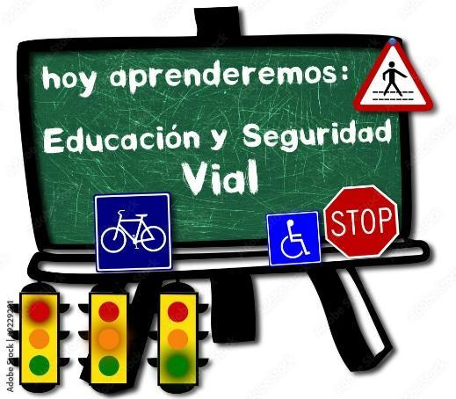

El buen comportamiento ajustado a la norma es la finalidad precisa que busca la educación vial, además de esculpir en las personas los valores más coherentes para el bienestar común en las relaciones interpersonales a las que se enfrentan en la vía, es justamente por esto que se tiene la convicción que la mejor manera de encontrar el equilibrio y la armonía social en las vías es la educación, ya que ciudadanos formados son más importantes que normas para quienes no se educan. 

**Síntesis**

El presente contenido formativo logra presentar el aspecto más relevante sobre la normatividad en tránsito y transporte como parte fundamental de la seguridad vial, seguido de los fundamentos pedagógicos aplicados al tema de la seguridad vial, presentando conceptos básicos como el de pedagogía y andragogía para la formación de niños y adultos, fundamentados en modelos pedagógicos que buscan formar competencias ciudadanas en tránsito y seguridad vial, repasando la terminología en el tema y los valores universales. Es así como se presenta el siguiente esquema conceptual al respecto:

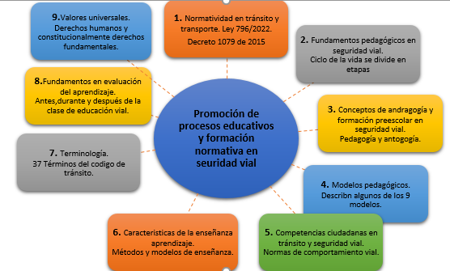

1. **ACTIVIDAD DIDÁCTICA**

| **DESCRIPCIÓN DE LA ACTIVIDAD DIDÁCTICA** | |
| --- | --- |
| **Nombre de la actividad** | Métodos de enseñanza |
| **Objetivo de la actividad** | Reconocer como orientador en seguridad vial los métodos de la enseñanza según el grado de participación de los sujetos para utilizar en su vida profesional el control de la movilidad, el transporte y la seguridad vial. |
| **Tipo de actividad sugerida** |  |
| **Archivo de la actividad**  **(Anexo donde se describe la actividad propuesta)** | Anexos / Actividad didáctica CF06_metodos de enseñanza |

1. **MATERIAL COMPLEMENTARIO**

| **Tema** | **Referencia APA del Material** | **Tipo de material**  **(Video, capítulo de libro, artículo, otro)** | **Enlace del Recurso o**  **Archivo del documento o material** |
| --- | --- | --- | --- |
| Normatividad en tránsito y transporte | Decreto 1079 de 2015. [Presidente de la República de Colombia]. pública. Por medio del cual se expide el Decreto Único Reglamentario del Sector Transporte. Mayo 26 de 2015. <https://www.funcionpublica.gov.co/eva/gestornormativo/norma.php?i=77889#:~:text=Tiene%20por%20objeto%20la%20ejecuci%C3%B3n,por%20el%20Ministerio%20de%20Transporte>. | Documento legal | <https://www.funcionpublica.gov.co/eva/gestornormativo/norma.php?i=77889#:~:text=Tiene%20por%20objeto%20la%20ejecuci%C3%B3n,por%20el%20Ministerio%20de%20Transporte>. |
| Modelos pedagógicos: fundamentos, tipos, conceptos, características, enfoques didácticos | Agencia Nacional de Seguridad Vial. (s.f.). *Campañas pedagógicas en seguridad vial*. ANSV. <https://ansv.gov.co/contenidos/escuela/fase1/on/ANSV_PT019_HTML06/index.html> | Página web | <https://ansv.gov.co/contenidos/escuela/fase1/on/ANSV_PT019_HTML06/index.html> |

1. **GLOSARIO**

| **TÉRMINO** | **SIGNIFICADO** |
| --- | --- |
| **Acera o andén** | Franja longitudinal de la vía urbana, destinada exclusivamente a la circulación de peatones, ubicada a los costados de esta. |
| **Andragogía** | Conjunto de técnicas de enseñanza orientadas a educar a las personas adultas. |
| **Bocacalle** | Embocadura de una calle en una intersección. |
| **Carreteable** | Vía sin pavimentar destinada a la circulación de vehículos. |
| **Didáctica** | Parte de la Pedagogía que estudia las técnicas y los métodos de enseñanza. |
| **Embriaguez** | Estado de alteración transitoria de las condiciones físicas y mentales, causada por intoxicación aguda que no permite un adecuado desarrollo de las actividades de riesgo. |
| **OMS** | Organización Mundial de la Salud. |
| **Pedagogía** | Ciencia social e interdisciplinaria enfocada en la investigación y reflexión de las teorías educativas en todas las etapas de la vida, no solo en la infancia. |

1. **REFERENCIAS BIBLIOGRÁFICAS**

Agencia Nacional de Seguridad Vial. (s.f.). *Campañas pedagógicas en seguridad vial*. ANSV.

<https://ansv.gov.co/contenidos/escuela/fase1/on/ANSV_PT019_HTML06/index.html>

Ausubel, D. (1990). *Psicología educativa: un punto de vista cognoscitivo.* Editorial Trillas.

Blanco, A. (2000). Los modelos pedagógicos. *Universidad Abierta Revista del Instituto de Educación a Distancia de la Universidad de Tolima*, 7, p. 1-10.

Castillero, O. (2016). *La teoría del aprendizaje de Robert Gagné*. Psicología y Mente. <https://psicologiaymente.com/desarrollo/teoria-aprendizaje-robert-gagne>

Centro de Investigación y Formación en Educación -CIFE- y Departamento de Psicología Universidad de Los Andes. (2003). *Estándares básicos de competencias ciudadanas.* Ministerio de Educación Nacional. <https://www.mineducacion.gov.co/1621/articles-75768_archivo_pdf.pdf>

Contreras, J. (2012). *La realidad de la práctica pedagógica y curricular en la educación básica y bachillerato del colegio Técnico Carlos Lenin Ávila de la Parroquia Bayas del Cantón Azogues, Provincia del Cañar, durante el año lectivo 2011-2012.* [Tesis de Maestría]. Universidad Técnica Particular de Loja. <https://1library.co/document/9yn69pqv-practica-pedagogica-curricular-educacion-bachillerato-tecnico-parroquia-provincia.html>

DANE. (2021). *Censo nacional de población y vivienda 2018 – Colombia*. DANE. <https://www.dane.gov.co/index.php/estadisticas-por-tema/demografia-y-poblacion/censo-nacional-de-poblacion-y-vivenda-2018/cuantos-somos>

Decreto 1079 de 2015. [Presidente de la República de Colombia]. Por medio del cual se expide el Decreto Único Reglamentario del Sector Transporte. Mayo 26 de 2015. <https://www.funcionpublica.gov.co/eva/gestornormativo/norma.php?i=77889#:~:text=Tiene%20por%20objeto%20la%20ejecuci%C3%B3n,por%20el%20Ministerio%20de%20Transporte>.

De Zubiría, J. (1994). *Tratado de pedagogía conceptual: los modelos pedagógicos.* Fundación Merani. Fondo de Publicaciones Bernardo Herrera Merino 8.

Díaz, F. (2002). *Capítulo 8 Tipos de evaluación*. Universidad Nacional Abierta. <https://des-for.infd.edu.ar/sitio/upload/diazbarrigacap8_EVALUACION.pdf>

EUROINNOVA. (s.f.). *Escuela activa*. EUROINNOVA. <https://www.euroinnova.co/blog/escuela-activa>

Flórez, R. (1994). *Hacia una pedagogía del conocimiento*. McGraw-Hill.

Fundación MAPFRE. (s.f.). *El factor humano en la seguridad vial.* Fundación MAPFRE. <https://www.fundacionmapfre.org/educacion-divulgacion/seguridad-vial/movilidad-segura-salud/sabias-que/factor-humano-seguridad-vial/>

Gagné, R. (1970). *Las condiciones del aprendizaje*. Aguilar.

Grupo Educativo IMEI Plantel Zinapécuaro. (2019). *Fundamento de la Pedagogía*. IMEI. <https://www.grupoimei.mx/blog/2>

Ibáñez, C. (2020). Sobre el uso de los conceptos de ciclo de vida e historia de vida en ecología y evolución. *Gayana* (Concepción), 84(2), p. 93-100. <https://dx.doi.org/10.4067/S0717-65382020000200093>

Klein, S. (1994). *Aprendizaje, principios y aplicaciones*. McGraw–Hill.

Knowles, M. (1980). *The modern practice of adult education: from pedagogy to andragogy*. Association Press. <https://adams.marmot.org/Record/.b13242921>

Ley 1811 de 2016. [Congreso de la República]. Por la cual se otorgan incentivos para promover el uso de la bicicleta en el territorio nacional y se modifica el Código Nacional de Tránsito. Octubre 21 de 2016. <http://www.secretariasenado.gov.co/senado/basedoc/ley_1811_2016.html#:~:text=OBJETO.,y%20mejorar%20la%20movilidad%20urbana>.

Ley 1696 de 2013. [Congreso de Colombia]. Por medio de la cual se dictan disposiciones penales y administrativas para sancionar la conducción bajo el influjo del alcohol u otras sustancias psicoactivas. Diciembre 19 de 2013. <https://www.funcionpublica.gov.co/eva/gestornormativo/norma.php?i=55964>

Ley 769 de 2002. [Poder Público – Rama Legislativa]. Por la cual se expide el Código Nacional de Tránsito Terrestre y se dictan otras disposiciones. Julio 6 de 2002. <http://www.secretariasenado.gov.co/senado/basedoc/ley_0769_2002.html>

Ministerio de Educación Nacional. (s.f.). *Pedagogía.* Ministerio de Educación Nacional. <https://www.mineducacion.gov.co/1621/article-80185.html>

Ministerio de Educación Nacional. (2020). *Sistema educativo colombiano*. Ministerio de Educación Nacional. <https://www.mineducacion.gov.co/portal/Educacion-superior/Sistema-de-Educacion-Superior/231235:Sistema-Educativo-Colombiano>

Organización Mundial de la Salud. (2022). *Traumatismos causados por el tránsito*. Organización Mundial de la Salud. <https://www.who.int/es/news-room/fact-sheets/detail/road-traffic-injuries>

Ortiz, A. (2013). *Modelos pedagógicos y teorías del aprendizaje*. Ediciones de la U.

Paniagua, K. y Umaña, M. (2008). La teoría de las inteligencias múltiples en la práctica docente en educación preescolar. *Revista Electrónica Educare*, XII (1), p. 135 - 149. <https://www.redalyc.org/articulo.oa?id=194114582017>

Personería de Bogotá. (s.f.). *ABC Derechos fundamentales*. Personería de Bogotá. <https://www.personeriabogota.gov.co/images/ABC/ABC-Derechos-fundamentales.pdf>

Saborio, A. (2019). *Teorías del aprendizaje según Bruner*. Psicología-Online. <https://www.psicologia-online.com/teorias-del-aprendizaje-segun-bruner-2605.html>

Truyols, S. y Sampedro, A. (2010). *Fundamentos de la seguridad vial.* Delta Publicaciones.

Vygotski, L. (2015). *Obras escogidas II Pensamiento y lenguaje-conferencias sobre Psicología*. Antonio Machado Libros.

Zaragoza, M. (2020). *Diferencia entre Pedagogía y Andragogía*. Educar para el cambio. <https://educarparaelcambio.com/2020/02/17/diferencia-entre-pedagogia-y-andragogia/>

1. **CONTROL DEL DOCUMENTO**

|  | **Nombre** | **Cargo** | **Dependencia** | **Fecha** |
| --- | --- | --- | --- | --- |
| **Autor (es)** | Lino Andrés Quiroga Amaya | Experto temático | Regional Distrito Capital - Centro de Tecnologías del Transporte | Octubre de 2022 |
| Gloria Amparo López Escudero | Diseñadora instruccional | Regional Distrito Capital - Centro de Gestión Industrial | Octubre de 2022 |
| Andrés Felipe Velandia Espitia | Asesor metodológico | Regional Distrito Capital - Centro de Diseño y Metrología | Octubre de 2022 |
| Rafael Neftalí Lizcano Reyes | Responsable Equipo desarrollo curricular | Regional Santander - Centro Industrial del Diseño y la Manufactura | Octubre de 2022 |
| Julia Isabel Roberto | Correctora de estilo | Regional Distrito Capital - Centro de Diseño y Metrología | Octubre de 2022 |

1. **CONTROL DE CAMBIOS**

|  | **Nombre** | **Cargo** | **Dependencia** | **Fecha** | **Razón del Cambio** |
| --- | --- | --- | --- | --- | --- |
| **Autor (es)** |  |  |  |  |  |